Порядок зачисления детей в первый класс
регламентируется следующими документами:
-ФЗ-273 от 29 декабря 2012 года «Об образовании в Российской Федерации».
-Приказом Минпросвещения от 2 сентября 2020 года № 458 «Об утверждении Порядка
приема на обучение по образовательным программам начального общего, основного общего и среднего общего образования».
Изменения в порядке зачисления детей в первый класс в 2023 году утверждены в Приказе
Минпросвещения от 30 августа 2022 года № 784.
Изменения в порядке зачисления детей в первый класс в 2025 году утверждены в Приказе
Минпросвещения от 04 марта 2025 года № 171.
Изменения порядка зачисления ребенка в Школу в основном затрагивают способы отправки заявления. По новым правилам Школа будет принимать заявления о зачислении ребенка через портал госуслуги. В личный кабинет родителя заранее придет уведомление о возможности передать электронное заявление. При этом с апреля 2023 года нельзя будет
отправить заявление вместе со сканами документов на электронную почту Школы. При
подаче заявления через госуслуги Школа может запросить документальное подтверждение имеющихся льгот.
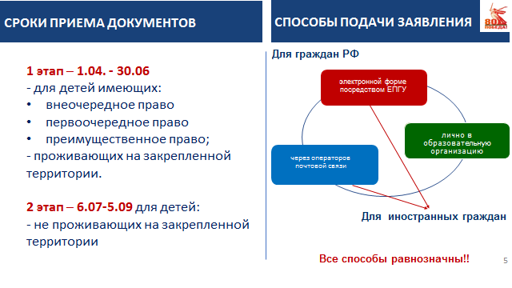

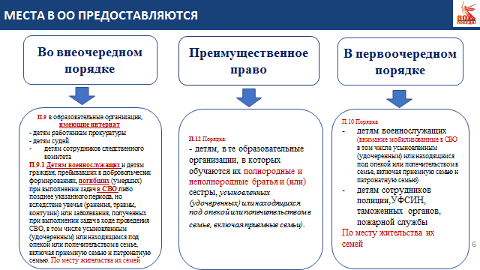

Школа размещает информацию о приеме в первый класс на своем информационном
стенде и официальном сайте в сети Интернет, в федеральной государственной
информационной системе «Единый портал» государственных и муниципальных услуг
(функций)»(далее ЕГПУ)

Когда подавать заявление о зачислении ребенка в первый класс
Прием детей в 1 класс проходит в два этапа.
Первый этап – с 01 апреля по 30 июня. На этом этапе подают заявление те дети, которые проживают на закрепленной территории (в том же районе, в котором находится Школа), а также льготники, обладающие преимущественным/ первоочередным/внеочередным правом на зачисление в школу. Прием документов для детей по прописке завершается 30 июня.
Второй этап пройдет с 6 июля по 5 сентября. На этом этапе заявление на
зачисление в Школу подают дети независимо от места их проживания. То есть тем, кто
проживает в другом районе, придется ждать лета, чтобы подать заявление и примут детей
только в том случае, если остались свободные места.
Отправлять заявление в Школу не по прописке раньше 6 июля бессмысленно, так как его не примут. Информацию о том, остались ли в Школе свободные места после зачисления на первом этапе, образовательные учреждения должны опубликовать до 5 июля.
На втором этапе детей зачисляют на свободные места в порядке очередности, поэтому дата подачи заявления в этом случае имеет значение. Льготы при зачислении детей на втором этапе не действуют – все места распределяются строго по очереди без учета привилегий.

Как подать заявление на зачисление в 1 класс
Направить документы и заявление для поступления в Школу можно очно или в формате онлайн. Заявление на зачисление в 1 класс передают одним из способов на выбор:
- через портал Госуслуги
- через региональный портал Госуслуг;
- через операторов почтовой связи общего пользования заказным письмом с уведомлением о вручении;
- лично в Школу.
Школа размещает сведения о том, какие дома закреплены за его территорией, на своем
официальном сайте в сети Интернет (на главной странице «Правила приема в школу») или
информационном стенде в Школе не позднее 15 марта.
Также на сайте публикуются сведения о количестве мест в первом классе.

Сколько лет должно быть ребенку
На момент поступления в Школу ребенку должно быть не менее 6 лет 6 месяцев и не
более 8 лет. Если ребенок младше 6 лет 6 месяцев, то у него не должно быть противопоказаний для посещения школы по состоянию здоровья. Родители вправе обратиться с заявлением в Школу, чтобы их ребенка зачислили в первый класс раньше 6 лет 6 месяцев или позже 8 лет. Но предварительно им необходимо получить разрешение от учредителя Школы и пройти медицинскую комиссию, подтверждающую готовность ребенка до 6 лет 6 месяцев к прохождению образовательной программы. Обращаться с подобной просьбой необходимо в Управление образования ИК ЗМР РТ.
Дети с ОВЗ принимаются на обучение по адаптированным образовательным программам только с согласия родителей (законных представителей) и на основании рекомендаций ПМПК ( в заключении определяется вид АООП)

У кого есть льготы по зачислению в первый класс.
Льготами по зачислению ребенка в 1 класс обладают дети с первоочередным, преимущественным или внеочередным правом зачисления.
Первоочередным правом зачисления обладают дети:
- сотрудников полиции (в том числе, погибших и уволенных по состоянию здоровья); - находящиеся на иждивении сотрудника полиции; сотрудников ОВД;
- сотрудников ФСИН, МЧС, ГНК, ФТС (в том числе, погибших);
-военнослужащих по месту проживания семей, детям военнослужащих (мобилилизованные в СВО)
Преимущественное право имеют дети, чьи братья/сестры уже посещают МБОУ «Татарско – Танаевская СОШ имени Афзала Шамова » ЗМР РТ Льготой могут воспользоваться как полнородные, так и неполнородные братья и сестры, усыновленные (удочеренные), дети, находящиеся под опекой или попечительством в семье, включая приемную семью.
Внеочередным правом обладают дети работников прокуратуры, судей и сотрудников
следственного комитета - распространяется только на школы с интернатами.
Список документов, которые нужны для зачисления в Школу
Полный перечень документов, которые потребуются родителям при зачислении
в первый класс, включает:
- паспорт родителя;
- свидетельство о рождении ребенка (или иной документ, подтверждающий
родство) и его копию;
- документ, подтверждающий регистрацию ребенка по месту жительства или
по месту пребывания (если ребенок проживает на закрепленной территории).
Это свидетельство о регистрации по месту жительства: для зачисления в школу
подойдет как постоянная, так и временная регистрация.
- свидетельство о рождении братьев или сестер, которые посещают МБОУ «Татарско – Танаевская СОШ имени Афзала Шамова » ЗМР РТ и его копию;
- копию документа, подтверждающего установление опеки/попечительства;
- копии документов, подтверждающих право на внеочередное или первоочередное или преимущественное зачисление (справку с места работы родителей, справку из военкомата для мобилизованных);
- согласие родителей на прохождение обучения по адаптированной программе;
- документы, подтверждающие законность пребывания на территории РФ (для иностранных граждан); медицинская справка о приеме в первый класс ребенка возрастом до шести с половиной лет или более 8 лет.

Как подать заявление в первый класс через Госуслуги
Чтобы передать заявление на зачисление ребенка в первый класс через госуслуги нужно придерживаться следующего порядка действий:
Перейти на портал госуслуги и набрать в поисковой строке «Запись в 1 класс». Выбрать опцию «Подать заявление». Пройти авторизацию с помощью логина и пароля.
Заполнить электронную форму заявления. Убедиться в том, что заявление принято и дождаться решения школы (отслеживать статус можно в личном кабинете). Получить уведомление об успешном получении заявления. Чтобы упростить процесс подачи заявления на зачисление ребенка рекомендуется заблаговременно проверить в личном кабинете персональные данные, а также добавить сведения о детях.
Обращаться по вопросам приема в Школу
8(843)712-78-37

